**Actividad 1 de WORD (VALOR DE LA ACTIVIDAD COMPLETA EN LA COMPUTADORA 30 PUNTOS, ENTREGAR EN TIEMPO Y FORMA) (RECORTAR Y PEGA LAS HOJAS EN TU LIBRETA)**

**Instrucciones:** **Abre la aplicación de Microsoft Word y escribe en la computadora el texto de ¿Qué es un procesador de texto?**

**Objetivo:**

*Al final de esta actividad podrás manipular los tipos de fuente, tamaño, color, alineación de un párrafo, estilos de negrita, cursiva, subrayado, interlineado, letra capital, insertar imagen, efectos y estilos de imagen*.

**¿Qué es un procesador de texto?**

El procesador de texto es un tipo de programa o aplicación informática cuya función principal es la de crear o modificar documentos de texto, escritos en [computadora](https://concepto.de/computadora/).

Podría decirse que un procesador de texto es la versión moderna de una máquina de escribir, con muchas más funciones y versatilidad. En un procesador de [texto](https://concepto.de/texto/) se puede trabajar con distintos tipos de letra (fuentes) así como tamaños, [colores](https://concepto.de/color/), formatos de texto, efectos, insertar imágenes, tablas, etcétera.

Los textos que se procesan en dichos [programas](https://concepto.de/programa-informatico/) se almacenan en la computadora como un [archivo](https://concepto.de/archivo-informatico/) de texto que usualmente se llaman documentos. También permite guardarlos en otros medios, como por ejemplo celulares, memorias USB, entre otros.

Otra función importante que poseen estos procesadores es la posibilidad de la corrección ortográfica y gramatical, además de poseer diccionarios que facilitan la tarea de quien escribe.

**Ventajas de un procesador de textos**

Editar un texto

Elegir la tipografía

El tamaño de letra

Herramientas de resaltado (negrita, cursiva, subrayado), entre otras.

Dale formato a el siguiente texto de **¿Qué es un procesador de texto?, como se te indica a continuación:**

|  |  |  |
| --- | --- | --- |
| 1. **Márgenes y orientación.**   En la ficha: Disposición (Word 2016) o Diseño de Pagina (word 2010).  En el grupo: configurar pagina  en el icono: márgenes y seleccionas márgenes personalizados y te aparece este cuadro de dialogo.  Ajusta los márgenes en el cuadro de dialogo tal y como se te muestran en la imagen de configurar página.   * Superior e inferior: 2.5 cm * Izquierdo y derecho: 3 cm * Orientación: Vertical. | | 1. **El titulo**   En la ficha: inicio  En el grupo: fuente  En los icono:   * Tipo de fuente (Book Antiqua) * Tamaño de fuente N.22. * Color naranja, énfasis 2. * Alineación centrada y negrita. |
| 1. **El contenido:**  * Tipo de fuente (Aria) * Tamaño de fuente N.12, * Color automático, * Alineación justificada, * Interlineado de 1.15. |
| 1. **Inserta letra capital**:  * En texto. * Ocupe 2 líneas, distancia 0. * Fuente de la letra capital (Book Antiqua) color naranja, énfasis 2. | 1. **En el texto de: Ventajas de un procesador de textos.**  * Selecciona el texto y crea una lista de viñetas tal y como se te muestren en la imagen. | |
| 1. **Inserta encabezado:**  * (INTEGRAL) y escribeFORMATO DE TEXTO EN MICROSOFT WORD. | 1. **Inserta Pie de página:**  * (INTEGRAL) y escribetu nombre iniciando por tu apellido paterno. | |
| 1. Procesador de textos**Imagen**:  * Estilos rápidos de la imagen (marco sencillo, negro). * mueve la imagen a donde se muestra en tu ejemplo. (esquina superior derecha del documento). | | |

**Tu trabajo debe quedar de la siguiente forma.**

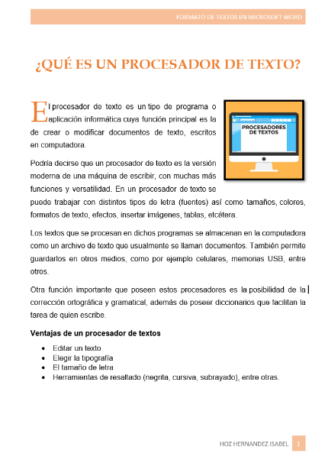

Contesta las siguientes preguntas:15

NOMBRE DEL ALUMNO Y GRUPO:__________________________________________________

1. **Escribe cuales son los grupos que hay dentro de las siguientes fichas:**

Ficha de inicio: ___________________________________________________________________

Ficha de insertar: __________________________________________________________________

Ficha de diseño de página o disposición: _______________________________________________

________________________________________________________________________________.

1. **Escribe 10 tipos de fuente que más te gusten.**
2. ______________________________
3. ______________________________
4. _____________________________
5. ______________________________
6. ______________________________
7. ______________________________
8. ______________________________
9. ______________________________
10. ______________________________
11. ______________________________
12. **Completa el siguiente cuadro.**

|  |  |  |  |  |
| --- | --- | --- | --- | --- |
| **N.** | **Nombre del icono** | **Icono** | **Grupo** | **Ficha** |
| 1 | Negrita |  |  | Inicio |
| 2 | Tipo de fuente |  |  |  |
| 3 | Tamaño |  |  |  |
| 4 |  |  |  |  |
| 5 |  |  |  |  |
| 6 | Subrayado |  |  |  |
| 7 | Cursiva |  |  |  |
| 8 | Color de fuente |  |  |  |
| 9 |  |  |  |  |
| 10 |  |  | Portapapeles |  |
| 11 |  |  |  |  |
| 12 | Alinear a la izquierda |  |  |  |
| 13 | Alinear a la derecha |  |  |  |
| 14 | Centrar |  | Párrafo |  |
| 15 | Justificar |  |  |  |
| 16 | Espacio entre líneas y párrafos |  |  |  |
| 17 | Insertar imágenes |  |  | Insertar |
| 18 | Encabezado |  | Encabezado y pie de pagina |  |
| 19 | Pie de pagina |  |  |  |
| 20 | Orientación |  |  | Diseño de pagina |
| 21 | Letra capital |  |  |  |

**4. Escribe los siguientes métodos abreviados.**

1. Cortar _________________
2. Copiar_________________
3. Pegar___________________
4. Deshacer________________
5. Rehacer_________________
6. Guardar_________________

|  |  |
| --- | --- |
| Ejemplo de alineación a la derecha |  |
| Ejemplo de alineación a la izquierda |  |
| Ejemplo de justificar. |  |
| Ejemplo de viñetas |  |
| Ejemplo de numeración |  |

**5. Realiza un ejemplo de lo que se te pide a continuación:**

6. Escribe cuales son los pasos para agregar una letra capital.

1. Realiza un ejemplo de un texto con letra capital (RESALTANDO LA LETRA CAPITAL CON COLOR VERDE)